- 系統使用
2.6借調頂更
2.6.4列印借調頂更列表
2.6.4.1 按下[借調頂更]
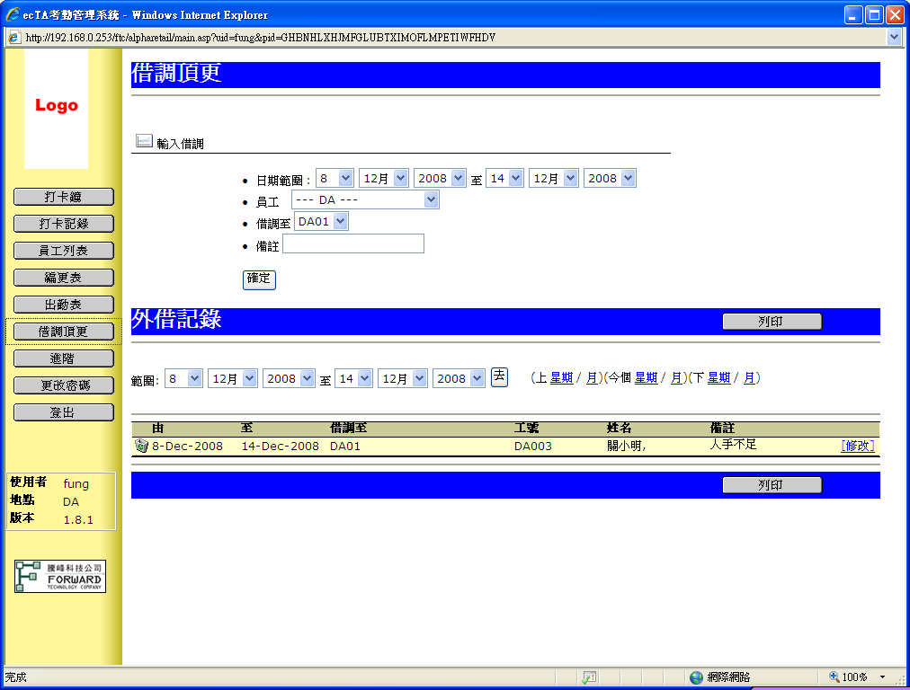

2.6.4.2 按下[列印]，列印日期範圍內的借調頂更
